Farkas László
Huszárik Zoltán, a film poétája
Gyerekkoromban fogyatékos voltam: rossz volt a felismerőm. Családi ünnepeken kérdezgettem: ki kicsoda. Enyhült, de megmaradt ez a tulajdonságom – máig.
Pozsgay Imre kubai útjára magával vitte Juhász Ferencet. Hazafele jövet Juhászt én fogadtam a protokoll szerint, Pozsgayt egy idegen ember. A VIP váróban összejöttünk, Juhász bemutatott az idegennek. Mondtam a nevemet, mire elmosolyodott. – „Én ismerlek téged. Együtt futballoztunk Maglódon. Igaz, te az ifiknél, én meg az első csapatban.” – Láthattam eleget a tévében, a Politikai Bizottság rangos tagja volt, Óvári Mikós, (a „Pixi”, hallókészülékkel), de hát… „Ó, ha előbb tudom, nem a Józsefvárosban laknék, hanem a Rózsadombon…” – mondhattam volna, de nem mertem.
Korábbi megaláztatásom, még szerkesztőtanonc koromban, Huszárik Zoltán társaságában volt. Bejött egy markáns arcú fiatalember, az asztalunkhoz tartott, „leülhetek?” Persze, mondták a többiek. Én felálltam, bemutatkoztam. „B…meg, egy hete együtt rúgtunk be!” – mondta a jövevény, maga Huszárik, s vele nevetett mindenki. (– A berúgás a Művész Pincében történt.)
Persze, hogy ismertem, nagyon szerettem Huszárikot a filmjeiért is: háromszor néztem meg az „Elégiát” a Híradó moziban. Versekkel dolgoztam, hát jó volt látni a poézisét egy másik műfajban, simogató, érzelmes képei között. „A költészet diadala”, meg „Tisztelet a poétáknak!”, írta B. Nagy László a filmjeiről. – De nincs mentségem, az arcát még csak jellegtelennek, sematikusnak se mondhattuk…
Egy találkozásunk az elvonókúrán történt. Nem először látogattam írót ilyen helyen. Ekkor éppen Császár István barátomat, a nagyszerű és tékozló fiatal prózaírót. Az őr beengedett a társalgóba, mondta, meg kell keresnie a barátomat, és ránk zárta az ajtót. Kicsit félelmetes volt a hat-nyolc beteg vizsgálódása, ahogy felmérték, hol tarthatok. Egy kis idő múlva csörrent a kulcscsomó, kitárult a vasajtó, és az őr beengedte Huszárik Zoltánt. Rám nézett, és így szólt, ámulva: Te is itt vagy?
Bizony, ez úgy hangzott: Te is elvonón vagy?
Tisztáztuk, hogy ő is Császár Pistát látogatja. Jött Módos Péter is, majd szólt az őr, hogy kövessük őt, elvezet bennünket a barátunkhoz. Másik folyosó, tán másik épület. A női osztályon egy különszobába jutottunk, amit – Zelk Zoltánnak biztosított főorvos barátja, ott kezelte őt. Nála találtuk meg Császárt, izgatottan smeneztek.
Majd aztán Varsóban volt emlékezetes találkozásunk. Simonffy Andrással és Szakonyi Károllyal voltam ott küldöttségben, az Új Írástól, tesvérlapunknál. A Bristol Szállóban laktunk, este a bárban találkoztunk a Balázs Béla filmstúdió legénységével, már híres, sőt világhíres rendezőkkel. Társultunk hozzájuk, beszélgettünk, mit láttunk aznap. Én Huszárik mellé kerültem, s egy idő után észrevettem, hogy a szomszéd asztaltól, egy másik társaságtól oda-odapillant egy kedves nő, és hogy Zoli is érdeklődve nézi, szelíden, mintha szereplőt keresne, vagy éppen csak gyönyörködne.
A pálinkák után mondtam Zolinak: ha neked kellemetlen, ha nem szeretnél nemet hallani, megkérhetem, hogy jöjjön át hozzánk. Biztosan fölismert.
S mintha maga Szindbád lenne, vagy Latinovits, vagy éppen Krúdy Gyula, így szólt:
- Hagyjad, Lacikám. Már megvolt - mondta a poéta.

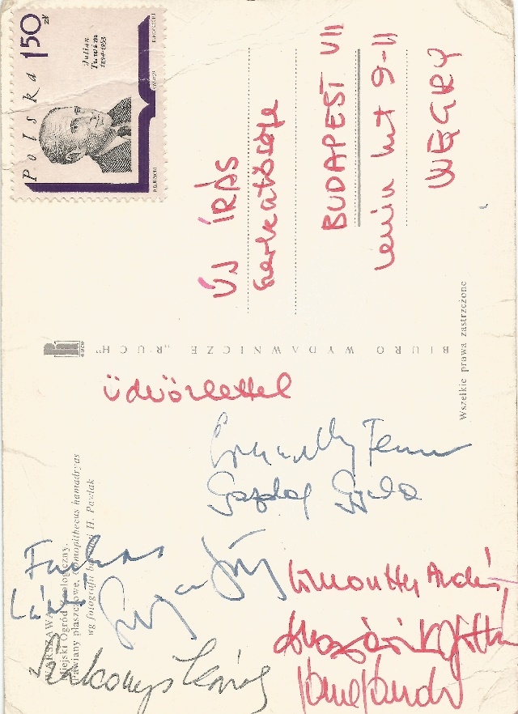

Gyarmathy Ferenc
Gazdag Gyula
Farkas László
Szomjas György
Simonffy András
Szakonyi Károly
Huszárik Zoltán
Sára Sándor

